

**移动版用户中心**

**需求说明书**

项目名称：移动版用户中心需求说明

项目编号：YZS010

提交日期：2018年2月9日

提 交 人：郭艳楠

北京新易资源科技有限公司&版权所有

内部资料 注意保密

**修改记录**

|  |  |  |  |
| --- | --- | --- | --- |
| 日期 | 修订版本 | 说明 | 修改人 |
| 4-9 | 1.0 | 去掉打印出库单和入库单功能  去掉买卖双方签订协议步骤。调整供应商商品管理的功能。 | 郭艳楠 |
|  |  |  |  |
|  |  |  |  |
|  |  |  |  |

**目录**

一、概述 3

1、编写目的 3

2、需求范围 3

3、角色定义 3

二、功能详情 4

1、会员注册 4

2、会员登录 6

3、忘记密码 7

4、会员中心 9

4.1 消息 9

4.2 子账号管理 10

4.3 资金管理 12

4.4 金融服务 12

4.5 设置 13

4.6 买家中心 20

4.7 供应商会员中心 24

# 一、概述

## 1、编写目的

此文档主要对于移动版用户注册、登录、找回密码、买家用户中心、供应商中心等各个界面的操作描述，其目的是帮助开发人员更加快速了解各个模块的功能情况。

## 2、需求范围

用户的注册、登录、认证、找回密码、账户设置、金融服务、买家中心、卖家中心的操作功能等。该功能开发完毕后，需支持手机APP、WAP站、微信的开发和使用。

## 3、角色定义

|  |  |  |
| --- | --- | --- |
| 用户角色 | 用户描述 | 需求描述 |
| 买家 | 需要通过平台购买商品的用户 | 通过平台可以购买货物，定制货物，享受金融服务、付费或免费查看价格行情等 |
| 自营 | 与买家交易，其角色为卖家  与供应商交易，其角色为买家 | 卖给买家货物，采购供应商货物，属于贸易商 |
| 供应商 | 出售给自营货物的用户 | 通过平台出售货物给自营，可以接受定制服务，享受金融服务，免费或付费查看价格行情 |

备注：同一个用户可以即是买家也是供应商。

# 二、功能详情

## 1、会员注册

注册方式：通过手机号完成注册。

注册分为三步：

|  |  |  |  |  |
| --- | --- | --- | --- | --- |
| **名称** | 需求 | 结果 | 优先级 | 备注 |
| **第一步** | | | | |
| **手机号\*** | 初步验证格式是否错误，即11位数字。 | **是：**提示“格式有误，请输入正确的手机号码” |  |  |
| **否：**无提示。 |  |  |
| **请输入推荐码** | 推荐码为CRM生成，该会员注册成功后，与CRM系统的推荐人绑定 |  |  |  |
| **同意注册协议** | 用户需自行勾选 | 是，可以点击“发送验证码”按钮 |  |  |
| 否，不可点击 |  |  |
| **发送验证码** | 验证此手机号是否已在数据库中存在 | 是：提示“此账户已经存在，请使用其他账户” |  |  |
| 否：给当前手机发送验证码 |  |  |
| **第二步** | | | | |
| **输入校验码** | 校验码有效期1分钟。 |  |  |  |
| **设置登录密码** | * 6-20个字符 * 只能包含字母、数字以及标点符号（除空格）   字母、数字和标点符号至少包含2种 |  |  |  |
| **在次设置登录密码** | 与上个密码一致 | **是**，无提示。 |  |  |
|  |  | **否**，提示：“两次密码输入不一致。” |  |  |
| **下一步** | 验证校验码是否填写正确 | **是**，无提示，进入第三步。 |  |  |
|  |  | **否，**提示：“您的校验码有误” |  |  |
| **第三步** | | | | |
| 角色选择* | 我是买家  我是供应商 | 根据选择，定义角色及登录后的默认用户中心界面。如果双向角色，默认登录买家用户中心。 |  |  |
| 公司名称* | 核对公司是否已存在（**存在概念在于是否经过实名认证**） | 是，提示“该公司已存在，请直接登录。如有疑问请致电：400-666-890咨询” |  |  |
| 否，不提示。 |  |  |
| 经营地址* | 下拉选择，选择省/市/区 |  |  |  |
| 主营行业* | 多选 |  |  |  |
| 公司类型* | 多选 |  |  |  |
| 姓名* | 注册人的姓名 |  |  |  |
| 性别 | 男/女 |  |  |  |
| 固定电话 | 可选填 |  |  |  |
| 邮箱* | 必填，验证格式是否为邮箱 |  |  |  |
| 完成 | 注册成功 |  |  |  |

**注册成功后：提示用户去实名认证。**

如用户按照引导去实名认证，走实名认证流程。

如用户未按照引导去实名认证，在买家下单时、申请成为供应商时都会提醒用户先认证。

如用户在主营行业选择废塑料外的其他行业，注册成功后检测手机内是否安装老版APP ，若安装，启动老版APP，若未安装，进入APP下载提示页。

H5的交互方式与PC端类似。

**其他说明：**

* 用户注册成功后，只拥有买家所有权限。如需成为供应商，需进行供应商身份激活。
* 一个用户即是买家，也是供应商，所以一个用户只需注册一次、实名认证一次。
* 会员注册完毕后，系统需要为新用户自动配置会员登录名，登录名命名规则从“易再生100000”开始，以此往后类推。
* APP注册流程与网站注册流程一致。

**原型图例：**

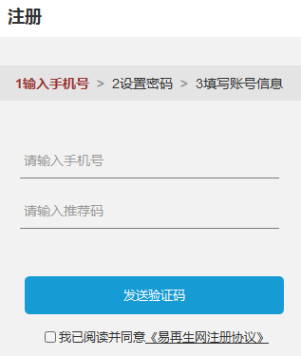 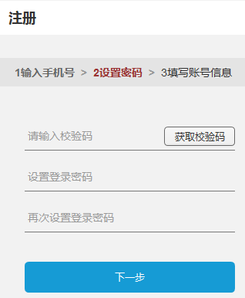

（第一步） （第二步）

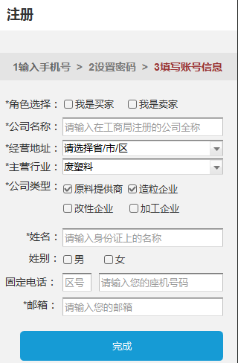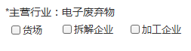

**（第三步）**

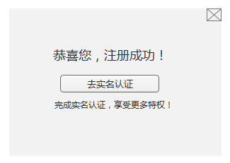

**（第四步）**

## 2、会员登录

会员登录分为“密码登录”、“手机号登录”两种形式。

|  |  |  |  |  |
| --- | --- | --- | --- | --- |
| **名称** | 需求 | 结果 | 优先级 | 备注 |
| **密码登录** | | | | |
| **登录名\*** | 输入用户唯一的登录名或手机号 |  |  |  |
| **登录密码\*** | 输入注册时设置的登录密码 |  |  |  |
| **登录** | 验证该用户是否存在  验证用户名密码是否正确 | **是：**无提示 |  |  |
| **否：** 若登用户不存在，提示：“用户不存在”  若用户存在，提示“您输入的登录名或密码错误” |  |  |
| **手机号登录** | | | | |
| **手机号\*** | 初步验证格式是否错误，即11位数字。 | **是：**提示“格式有误，请输入正确的手机号码” |  |  |
| **否：**无提示。 |  |  |
| **校验码\*** | 时效：60秒。  校验码是否会发送需要验证数据库中是否存在该手机号码 | **存在，校验码发送成功** |  |  |
| **不存在，提示“该手机号不存在”** |  |  |
| **登录** | 验证手机校验码是否正确 | **是：**登录成功 |  |  |
| **否：**提示：“手机校验码填写错误” |  |  |

**其他说明：**

* 用户登录后进入的界面根据用户登陆前的界面决定。

例如，用户是从购物车提交订单时提示的登录进入，那登录后，进入订单提交页面

用户从会员定制、金融服务申请界面进入会员中心，返回到登录前页面。

**APP普通登录交互：**

* 用户下载APP后是未登录状态，点击“我的”进入会员中心界面。
* 点击“登录/注册”按钮进入“手机号登录”界面。
* 如用户是新用户，点击页面的“新用户注册”按钮走注册流程。
* 如用户是老用户可通过“手机号登录”或“密码登录”完成。

原型图例：

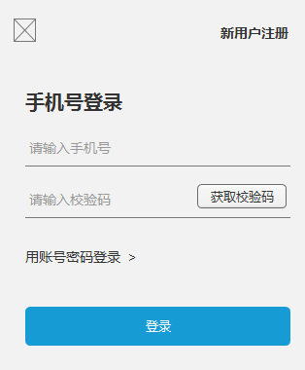 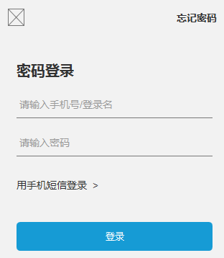

易再生老用户通过新版APP登录，首先检测用户是否安装老版APP，若安装，打开老版APP，已登录状态。

若未安装，跳转到APP下载页面。

H5的跳转方案与PC端一致。若老用户登录，直接进入老用户会员中心。

## 3、忘记密码

忘记密码可通过手机号验证进行密码重置。

|  |  |  |  |  |
| --- | --- | --- | --- | --- |
| **名称** | 需求 | 结果 | 优先级 | 备注 |
| **手机找回密码** | | | | |
| **手机号\*** | 初步验证格式是否错误，即11位数字。 | **是：**提示“格式有误，请输入正确的手机号码” |  |  |
| **否：**无提示。 |  |  |
| **短信获取校验码** | * 校验码是6位数字，点击按钮“获取校验码”验证手机号是否存在 * 校验码时效：60秒。 | 是：提示：“校验码已发送您的手机，请查收”。 |  |  |
| 否：提示：“您的手机不存在” |  |  |
| **下一步** | 验证校验码是否正确 | **是：**进入下一步 |  |  |
| **否：**提示：“手机校验码填写错误” |  |  |
| **新密码** | 与注册时密码设置规则一致 |  |  |  |
| **再次确认** | 验证与上次是否一致 | 是：无提示 |  |  |
|  |  | 否：提示“ |  |  |
| **完成** | 新密码存储 | **提示：**密码修改完毕，请登录，跳转到登录页。 |  |  |

原型图例：

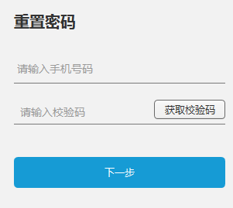 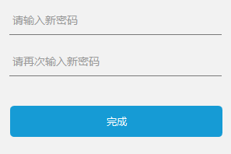 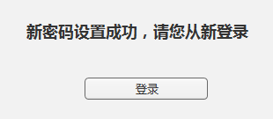

（密码找回的三个步骤）

**找回密码特殊情况处理：**

如果负责人离职导致密码丢失，企业可以发邮件进行情况说明。后台管理员会对离职人的手机号进行修改。修改后，新负责人通过找回密码的功能进行密码重置。

## 4、会员中心

### 4.1 消息

**官方客服**：外接三方软件；

**系统消息**：用户注册后，并未实名认证，推送引导用户实名认证消息。

**订单消息**，下单后系统自动生成的消息。下单成功消息，提醒支付消息，提醒收货消息。

**活动列表**，点击查看活动详情。

**特殊功能需求：**

通过用户角色的划分，不同用户看到的消息不同。例如用户较色为买家，只能看到与采购订单相关的消息。用户角色为供应商，只能看到与销售订单相关的消息。

**原型图例：**

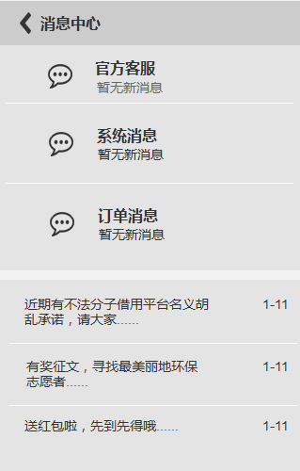 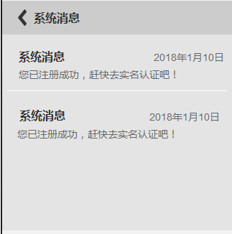 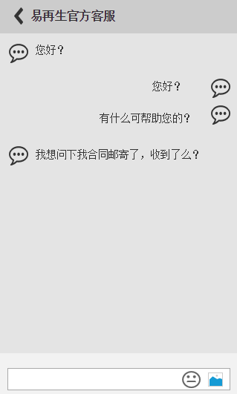

### 4.2 子账号管理

以单位为主体，每个主体完成实名认证后可使用添加子账号功能，为不同的子账号设置不同权限。其功能为：子账号添加、删除、修改；部门组添加、删除、修改；各个子账号管理员操作日志的记录查看。

初次设置子账号添加步骤：

* 第一步：部门组添加，例如采购部、财务部等，然后给不同部门设置不同权限。
* 第二步，子账号添加，需要设定账号名称、密码，添加子账号管理员的真实信息（姓名、手机号、邮箱，所属部门）

部门权限设定好后，后续可直接添加子账号。

首次使用该功能，需引导用户先添加“部门权限”。

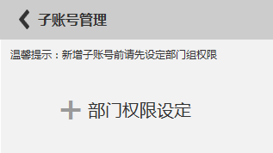 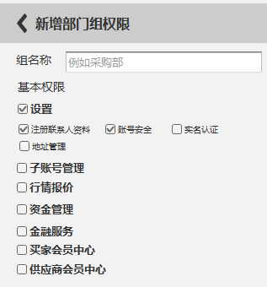

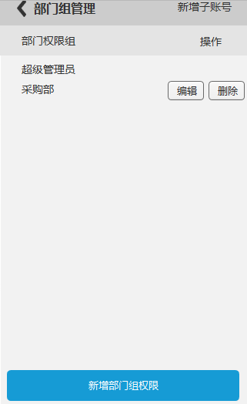 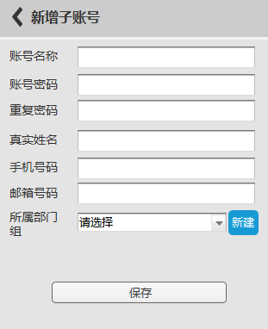

### 4.3 资金管理

这个栏目主要功能是提供用户查询交易记录的窗口。

用户可以根据时间段、资金流向、支付方式等内容进行交易记录的查询。

资金流向说明：资金流向会显示两种，支出和收入，支出为付出去的款项，收入包括卖货的销售所得和退款所得。

原型图例:

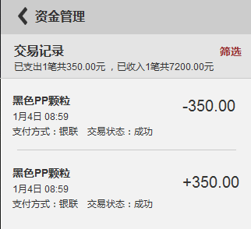 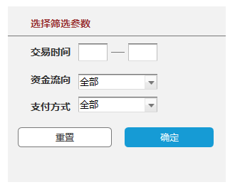

### 4.4 金融服务

用户在前台页面提交金融产品需求，可在会员中心的金融服务界面查看处理状态。处理状态分为两种，第一种用户登录状态提交（待受理）。系统跟进后状态变更（已受理）。

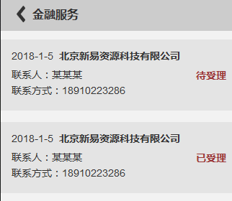

### 4.5 设置

#### 4.5.1 注册联系人资料

|  |  |  |  |  |
| --- | --- | --- | --- | --- |
| **名称** | 需求 | 结果 | 优先级 | 备注 |
|  | | | | |
| **头像** | 系统默认、自定义添加两种  支持JPG、GPEG、PNG格式图片，2M内 | 无添加，用默认头像； |  |  |
| 有添加，用添加头像。 |  |  |
| **登录名** | 初始系统自动分配，用户可修改一次。  支持全汉字，汉字加字母，汉字加数字三种 |  |  |  |
| **登录手机号** | 给原手机号发送验证码并填写手机验证码 | 填写正确，进入填写新手机号界面 |  |  |
| 填写不正确，提示“验证码有误” |  |  |
| **验证码** | 给新手机号发送验证码并填写手机验证码 | 填写正确，修改成功 |  |  |
|  |  | 填写不正确，提示“验证码有误” |  |  |
| **真实姓名** | 获取注册时用户填写的姓名。实名认证通过后不可修改。 |  |  |  |
| **性别** | 单选 |  |  |  |
| **职位信息** |  |  |  |  |
| **固定电话** | 座机电话 |  |  |  |
| **E-MAIL** | 获取注册时用户填写的邮箱，可修改 | **完成邮箱验证后在次修改，需从新做邮箱验证。** |  |  |
|  |  |  |  |  |
| **QQ** |  |  |  |  |

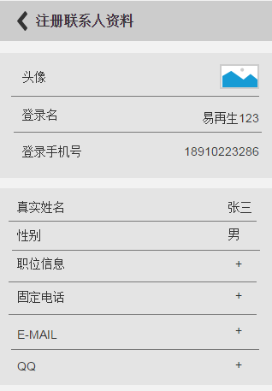

#### 4.5.2 账号与安全

|  |  |  |  |  |
| --- | --- | --- | --- | --- |
| **名称** | 需求 | 结果 | 优先级 | 备注 |
| **实名认证** | 获取用户是否完成实名认证，状态显示两种：已实名/未实名 | 已完成实名认证=已实名 |  |  |
| 未完成实名认证=未实名，点击进入实名认证界面 |  |  |
| **修改密码** | 修改网站登录密码。  走修改密码流程 |  |  |  |
| **密保手机** | 该手机可设置为专门接收财务相关消息的手机。  给注册手机号发送验证码并填写手机验证码 | 填写正确，进入填写密保手机号界面 |  |  |
| 填写不正确，提示“验证码有误” |  |  |
| 给密保手机号发送验证码并填写手机验证码 | 填写正确，添加成功 |  |  |
|  |  | 填写不正确，提示“验证码有误” |  |  |
| **邮箱验证** | 链接有效时间60分钟。状态：已验证/未验证 | 验证成功：已验证。验证失败：未验证。用户可从新发起验证。 |  |  |

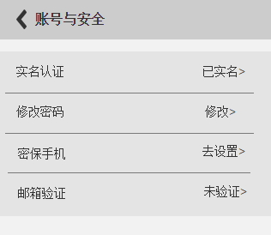

#### 4.5.3 实名认证

实名认证分为两种：

第一种是法人企业认证，第二种是个体工商户认证。

未认证用户，默认拥有买家会员中心的所有操作权限，不包括下单、查看行情报价产品，不能申请开通供应商权限。

已认证用户，默认拥有买家会员中心的所有权限，能下单，能申请开通供应商权限。查看行情报价根据用户性质来定（具体参考行情报价会员需求）

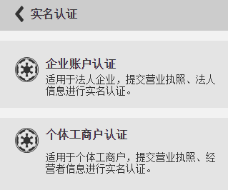

企业认证：

|  |  |  |  |  |
| --- | --- | --- | --- | --- |
| **名称** | 需求 | 结果 | 优先级 | 备注 |
| **企业名称** | 获取用户注册时填写的公司名称，此处可修改 |  |  |  |
| **联系人** | 获取用户注册时填写的联系人资料 |  |  |  |
| **经营地址** | 获取注册时资料，精确到详细 |  |  |  |
| **注册资本** | 数字，保留到小数点后两位 |  |  |  |
| **注册号** | 文本 |  |  |  |
| **营业期限至** | 填写数字或单选长期 |  |  |  |
| **上传证件** | 图片，支持JPG、GPEG、PNG格式图片，2M内 |  |  |  |
| **法人身份证照片** |  |  |  |
| **授权文件** |  |  |  |
| **其他资质** | 资质支持添加多张 |  |  |
| **提交** | 验证此次公司是否认证过 | 是，提示“该认证公司已存在，详情咨询400-6666-890” |  |  |
|  |  | 否，提示“提交成功，等待审核！” |  |  |

个体工商户认证：

|  |  |  |  |  |
| --- | --- | --- | --- | --- |
| **名称** | 需求 | 结果 | 优先级 | 备注 |
| **企业名称** | 获取用户注册时填写的公司名称，此处可修改 |  |  |  |
| **联系人** | 获取用户注册时填写的联系人资料 |  |  |  |
| **经营地址** | 获取注册时资料，精确到详细 |  |  |  |
| **注册号** | 文本 |  |  |  |
| **营业期限至** | 填写数字或单选长期 |  |  |  |
| **上传证件** | 图片，支持JPG、GPEG、PNG格式图片，2M内 |  |  |  |
| **经营者身份证照片** |  |  |  |
| **授权文件** |  |  |  |
| **提交** | 验证此次公司是否认证过 | 是，提示“该认证公司已存在，详情咨询400-6666-890” |  |  |
|  |  | 否，提示“提交成功，等待审核！” |  |  |

#### 4.5.4 公司资料

|  |  |  |  |  |
| --- | --- | --- | --- | --- |
| **名称** | 需求 | 结果 | 优先级 | 备注 |
| **公司名称** | 获取用户注册时填写的公司名称，此处可修改 | 实名认证后不可修改 |  |  |
| **经营地址** | 获取用户注册时填写的经营地址，精确到详细 |  |  |
| **主营行业** | 获取用户注册时填写的主营行业。单选 |  |  |
| **公司类型** | 获取用户注册时填写的公司类型。多选 |  |  |
| **基本信息** | | | | |
| **企业名称** | 获取实名认证公司信息，不可改 |  |  |  |
| **经营年限** | 单选 |  |  |  |
| **年营业额** |  |  |  |  |
| **场地面积** |  |  |  |  |
| **设备是否租用** | 单选 |  |  |  |
| **设备数量** |  |  |  |  |
| **工人人数** |  |  |  |  |
| **总资产** |  |  |  |  |
| **固定产值** |  |  |  |  |
| **世纪控制人从业年限** |  |  |  |  |
| **结算账号信息** | | | | |
| **银行开户名** | 获取实名认证公司信息，不可改 |  |  |  |
| **银行账号** |  |  |  |  |
| **开户银行支行名称** |  |  |  |  |
| **支行联行号** |  |  |  |  |
| **开户银行所在地** | 单选 |  |  |  |

说明：

* 所在公司资料：公司名称、经营地址，在完成实名认证之前，可以修改，实名认证后，不能修改。
* 基本信息、结算账号信息，若用户在此处填写完毕，供应商激活完善资料处会自动获取。获取后可在供应商激活页面修改，修改完毕后同步保存到此处。
* 基本信息、结算账号信息，开通供应商权限后此处内容不能修改。修改需后台管理员进行。

#### 4.5.5 地址管理

收货地址和供货地址管理。

包括地址的添加、编辑、删除。

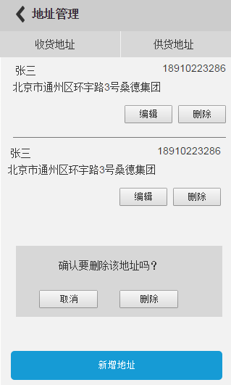 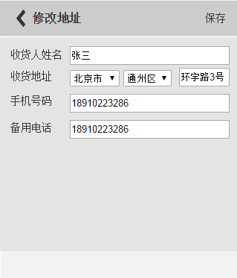

#### 4.5.6 关于易再生

易再生介绍、协议及声明，均为单独文字页面展示。

客服电话，点击跳转到拨打电话页面。

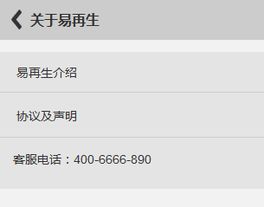

#### 4.5.7 意见与反馈

用于接受用户吐槽，反馈信息进入后台。

手机号码，发生时间首先是获取当前用户的联系电话，和当前发生时间。用户在提交意见反馈时可修改。

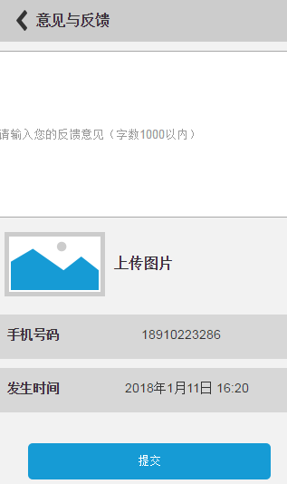

#### 4.5.8 清除缓存

清除该APP缓存。

#### 4.5.9 退出当前账号

点击退出账号，进入会员中心未登录状态。

### 4.6 买家中心

#### 4.6.1 订单管理

此栏目可以查看买家所有的订单情况，包括目前的状态，合同签订情况、物流情况、发货情况、发票情况，订单中的售后问题提交等。

* **订单列表页说明：**

买家的所有订单列表。可以根据订单类型（样品订单、货品订单）进行筛选或根据订单状态进行筛选分类查看。

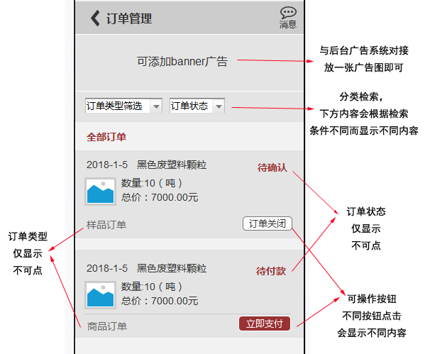

* **订单状态说明：**

待确认------买家可关闭订单。

待签约------仅限货品订单，样品订单不需签订合同。买家签订合同的方式会根据订单确认时选择的方式（线下或线上）签订。线上电子合同，线下纸质合同。

待付款------立即支付，仅支持线下汇款。汇款完毕后上传汇款单待发货------

待收货-------此步骤可以确认收货，发起退货申请。如订单是分批付款，确认收货后需支付尾款，如确认收货后用户未支付尾款，订单状态变为待付款状态。如用户确认收货后支付完尾款，订单状态变为待开票订单。

待开票订单------可以申请开票，发表评价。

交易完成------用户可再次购买。

**订单详情页面说明：**

详情页面会根据订单所处状态的不同显示不同的内容。

最终在详情页面不仅可以查看订单的下单时间，订购产品内容，订单编号、收货地址，还可查看合同、物流信息、发票信息。

#### 4.6.2 收藏夹

* 显示收藏的商品列表。
* 商品列表支持按照商品标题模糊搜索。
* 收藏夹内的商品信息可以删除。
* 收藏夹的商品会有状态标注，如上架中、失效、降价、涨价。除失效商品外，其余商品都可直接加入购物车。

#### 4.6.3 采购需求管理

业务处理流程：买家会员提交采购需求，自营管理员对需求进行处理并匹配相应产品，在匹配过程中会有两种结果，第一，匹配不成功，会以留言的形式发送给买家，并同时短信告知买家，留言有回复。第二，匹配成功，自营把购买链接发给买家，并同时短信告知买家，买家进行下单购买。

* 查看已经提交的采购需求处理状态。
* 需求匹配过程中有新的问题可以在线提问。
* 提交新的采购定制需求。

#### 4.6.4 采购合同管理

* 管理与自营签订的所有合同记录，包括电子合同和纸质合同，所有合同签订完毕后在线查看文件格式均为PDF。
* 电子合同生成后支持下载，下载文件格式PDF。纸质合同只支持在线查看。
* 合同搜索：根据合同编号、订单编号进行搜索；根据合同类型进行搜索（线上签订、线下签订）；根据合同签订时间进行搜索。

#### 4.6.5 采购票据管理

票据管理主要是管理用户自己的开票信息和查看在平台交易订单的所有票据的寄送信息。

* 用户未开过发票，需要先添加开票信息。开票信息只能添加一次。
* 开票信息的添加：主要内容包括：公司名称，税号，开户银行名称，开户银行账号，注册地址，注册电话。
* 开票记录的来源是用户在订单列表提交开票申请，自营把发票开出并邮寄后添加形成的。开票记录倒叙排列。
* 买家收到发票后，点击收票确认按钮。确定发票已经收到。

#### 4.6.6 退货订单管理

退货订单管理主要管理买家的退货订单。

订单状态：

第一步-----买家提出退款申请，待自营受理，自营受理，该订单在退款订单自动生成一条退款记录。自营不受理，订单继续按照原有流程进行。状态：退款待受理。

第三步-----自营安排人员提货，买家退回发票，填写发票退回的快递信息。状态：提货中。

第三步-----如在第二步自营未退回发票，自营收到货物后进入“待退回发票”状态，

第四步------自营收到发票、货物后，进入“待退款状态”退款，买家确认收款。

第五步------退款完成。

### 4.7 供应商会员中心

**要想开通供应商会员中心相关使用权限，需要用户注册并实名认证通过后在进行供应商身份激活。激活分为三步，第一步：签订供应商协议；第二步：完善信息；第三步：等待审核。**

* 如审核通过，激活成功，用户可以使用供应商会员中心功能；
* 如因资料填写错误审核不通过，供应商管理员退回此条申请，用户修改后再次提交。
* 如因不复合要求审核不通过，供应商管理员退回，待复合要求后用户再次申请。
* 审核通过后，供应商提交的资料不能修改，如需修改，需要发送邮件给供应商管理员，由供应商管理员进行修改。

#### 4.7.1 订单管理

此栏目可以查看供应商所有的订单情况，包括该笔订单目前的状态，合同签订情况、物流情况、发货情况、发票情况，订单中有没有出现售后问题等。

**订单类型说明：**

订单类型分为样品订单、货品订单两种。两种订单区别在于：

* 样品订单量相对较小，不需签订合同，不需分批付款，发货由供应商完成，样品的收货地址为自营的库房，物流费用会折合到货品价值中。
* 货品订单量相对较大，需签订合同，支持分批付款，发货由自营安排取货。

**订单状态说明：**

待签约------自营下单，发起合同签订。供应商需要操作签订电子合同。

待收款------合约签订完毕后，待自营付款，所以状态为待收款，此步不需供应商做操作。

待发货------自营付款后，需要供应商备货，备货完毕后，供应商需点击发货按钮，自营收到供应商备货完成信息后，上门取货。

已发货------此步可以上传发票。

交易完成。

**退货订单说明：**

退货订单列表状态只有两种：退货中、退货完成。

退货订单详情页显示的是该订单当前状态，包括退货中、待退款、待收货、待收票。

第一步：自营发起退货后，在供应商会员中心生成一条退货订单，状态“退货中”

第二步：状态“待收货”，自营把货物送回供应商处，供应商需确认收货。

第三步：状态“待退款”供应商确认收货后，进入此步，移动端仅支持线下汇款。

第四步：状态“待收票”，自营收到款后把发票退还供应商，供应商收到发票后需确认，确认完毕，整个退货流程完成。

#### 4.7.2 货品管理

* 货品添加：货品添加分类一般为三级，总的商品分类由网站超级管理员控制，供应商只能根据商品已有商品分类添加商品）；
* 货品维护：货品审核不通过，可以对错误信息进行调整。审核通过的货品只能维护价格和库存。
* 货品审核：货品添加成功后，需要提交货品管理员审核，审核通过后，商品上架。二审不通过的商品不能再次提交审核。
* 货品上架：上架中的商品，供应商只能更新商品的库存和价格信息，其他信息不能修改。如该商品销售完毕，供应商可以操作商品下架，下架后的商品可以再次上架。
* 商品下架：商品下架后可以再次上架
* 商品锁定：自营可以对供应商的货品进行锁定，锁定后供应商不能对商品信息进行任何调整。解锁后可调整。

#### 4.7.3 销售合同管理

自营与供应商签订的合同均为电子版的销售合同，储存方式为在线PDF格式存储，支持在线查看和下载。

搜索：可根据合同编号、订单编号、签订时间进行搜索。

#### 4.7.4 销售票据管理

* 管理供应商给自营开具的所有发票记录。
* 票据管理界面会获取自营发布的开票信息，收票地址、联系人、电话信息。
* 供应商的每笔销售订单，只要开具了发票，在订单页上传了开票记录，该条记录就会显示在票据管理界面。
* 发票是否收到的状态显示，状态分为两种：快递中，已收票。
* 是否变更状态以自营确认为准，即供应商寄出发票后，自营如收到需点击确认按钮。

#### 4.7.5 数据统计

数据统计主要为三个维度，销售量、销售额、商品更新次数。

可以按照日，月进行统计。展示形式为折线图形式

默认显示最近一个月的情况。用户可以根据搜索自定义的时间进行搜索。

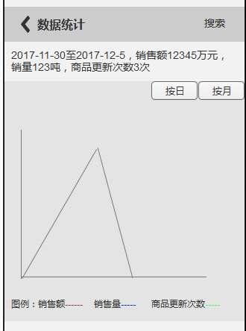

按日，横轴显示30日的数据走向按月，横轴显示近12个月的数据走向纵轴均显示量，单位销售额（万元），销售量（吨），商品更新次数（次）